
採用力の強化と生産性向上に向けた
経営者のための健康経営セミナー
～企業の永続的な発展と従業員の幸せな人生のために～

受講料
無料！
「健康経営」とは、従業員の健康管理・健康促進を経営的な視点で捉え、戦略的に実践することによって、従業員の活力向上、生産性向上を図り、企業の成長につなげていく経営手法です。「健康経営」に少しでも興味のある方は、是非ご参加ください。受講料無料です。

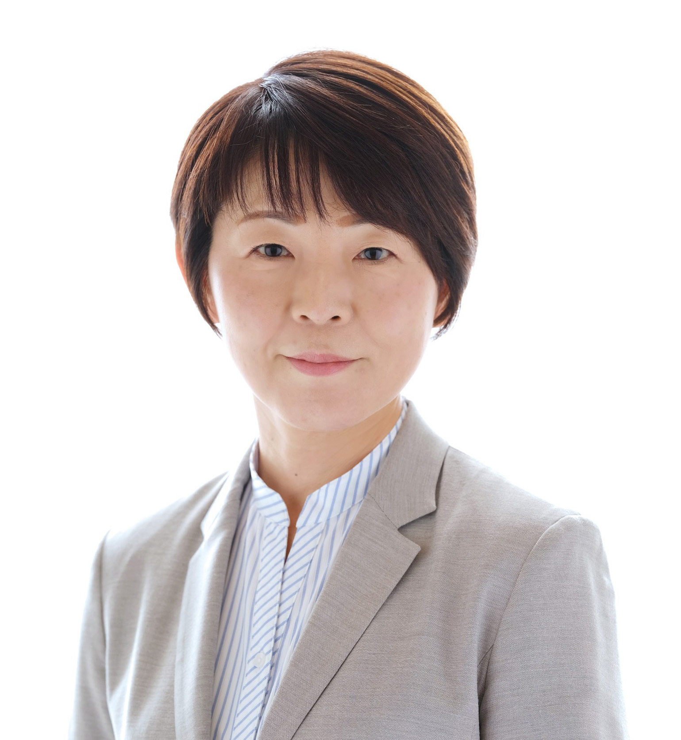
【講師】
アクサ生命保険㈱ HPM推進部
健康経営エキスパートアドバイザー
足立 愛 氏
1992年入社、主に官公庁や大手企業の従業員福利厚生の後ろ盾となる保険制度の推進活動に注力。その経験を活かし、現在は健康経営エキスパートアドバイザーとして、関西圏内の中小企業の健康経営支援活動を行っている。民間企業の経営者向け、従業員向けセミナーでの講演経験も豊富で、女性ならではの柔らかい語り口に定評がある。

【日 時】令和８年１１月６日(金) １４：００～１５：３０
【内 容】
第1部 健康経営とは（講師：アクサ生命保険 足立氏）
・健康経営とは？
・健康経営への取り組み事例について等
第2部 健康経営優良法人認定企業による事例紹介
（大阪紙器工業株式会社 代表取締役 平田 顕 氏）
【会 場】高槻商工会議所4階大ホール
（高槻市大手町3番46号）
【定 員】４０ 名（先着申込順）
【申込方法】下記のいずれかの方法でお申し込みください。
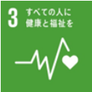
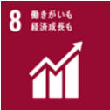

- メールフォーム（右の二次元コード）から申し込み
- 下記申込書に記入してＦＡＸで申し込み
【共 催】高槻商工会議所
アクサ生命保険㈱大阪営業所（大阪市中央区道修町4-1-1 TEL 06-6209-1972）
【お問合せ】高槻商工会議所 情報・業務課（TEL 072-675-0484 FAX 072-675-3466）

健康経営セミナー 受講申込書 （１１/６開催） FAX072-675-3466

事業所名 |  | ＴＥＬ
所在地
メール | ※丁寧に間違いなくご記入ください
受講者名 | （役職）
受講者名 | （役職）

※ ご記入いただいた情報は当所からの各種連絡・事業運営のために使用します。また当事業で撮影する写真は所報等で掲載する場合があります。
※ アクサ生命保険株式会社においては、お申込み頂いた情報は、本セミナーの運営のほか、次の目的以外では利用いたしません。Ａ）当社業務に関する情報提供・運営管理、商品・サービスの充実 Ｂ）関連会社・提携会社を含む各種商品・サービスのご案内・提供、ご契約の維持管理 Ｃ）その他保険に関連・付随する業務 当社より電子メールでの各種ご案内を差し上げる場合があります
AXA－Ｃ－260807－1／597

